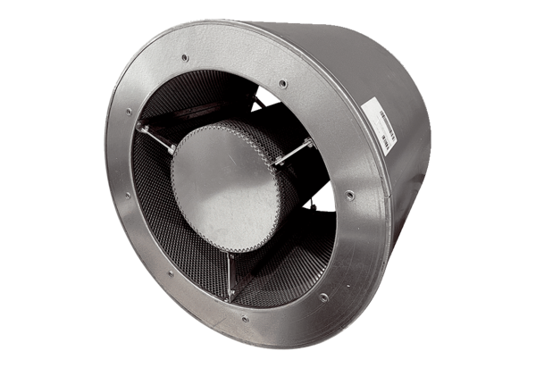Rurowy tłumik akustyczny RSKI 71/1500Opakowanie jednostkowe: 1 sztukaAsortyment: C
Numer artykułu: 0073.0113Producent: MAICO

